I.C. di Castelverde – Scuole Primarie di Brazzuoli e di Castelverde – a.s. 2017/18
Prove d’ingresso per la Classe 5^
LINGUA INGLESE
CONOSCENZE E CAPACITA' DA VALUTARE:
C1 Sa scrivere correttamente parole inerenti giorni della settimana, dei mesi, delle stagioni, cibi, indumenti.

C2 Completa e produce semplici e brevi frasi del proprio vissuto con applicazione dei verbi “to be” , “to have”, “to do”, simple present dei verbi più noti, nella forma positiva, negativa, interrogativa.

D1 Conosce i termini relativi a giorni della settimana, dei mesi, delle stagioni, cibi, indumenti.
Tutte le prove vengono somministrate mediante schede (si vedano allegati), da completare entro la fine di Settembre.
Le prove per gli alunni con disabilità o notevoli difficoltà di apprendimento subiranno adattamenti nei contenuti e nei tempi consentiti (si rimanda alla documentazione specifica delle classi).
Le conoscenze-capacità oggetto delle prove, non saranno valutate in scala decimale, ma con i seguenti giudizi descrittivi: NON RAGGIUNTO (NR), DA CONSOLIDARE (C), RAGGIUNTO (R) secondo la seguente valutazione:
- Conoscenza-capacità raggiunta: da 0 a 5 errori (prova superata).
- Conoscenza-capacità da consolidare: da 6 a 10 errori (prova parzialmente superata).
- Conoscenza-capacità non raggiunta: da 11 a 20 errori (prova non superata).
Castelverde, 7/9/2017 Le insegnanti
Laura Belloni – Fabrizia Bosio

Alunno __________________ Cl. 5^___ data ________________

PROVA D’INGRESSO DI LINGUA INGLESE
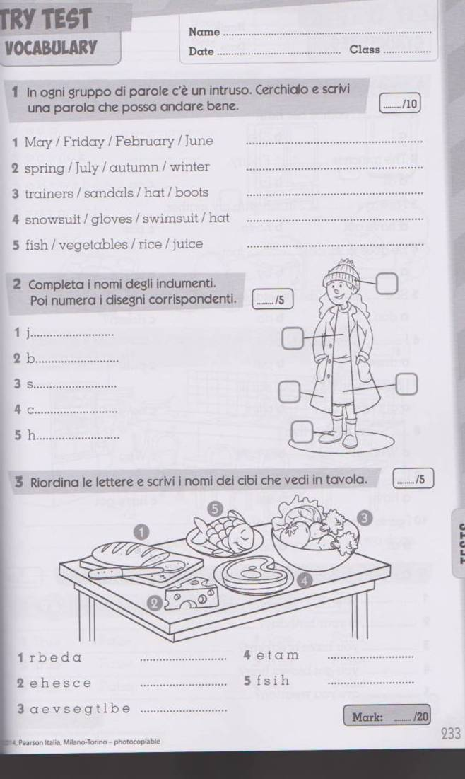

Errori  ………… | Prova d’ingresso  ………………………….. | Firma insegnante  ………………….. | Firma genitore  …………………………

Alunno __________________ Cl. 5^___ data ________________

PROVA D’INGRESSO DI LINGUA INGLESE

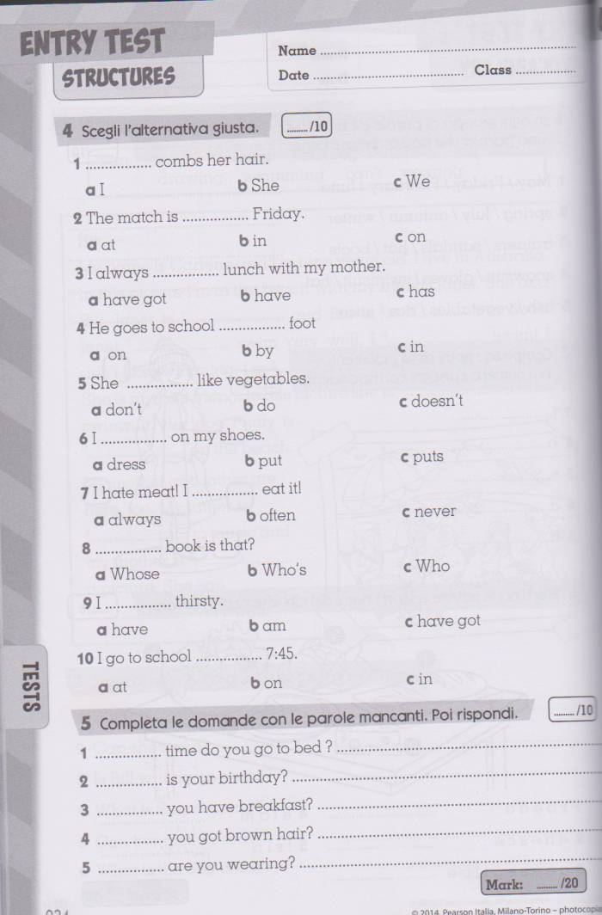

Errori  ………… | Prova d’ingresso  ………………………….. | Firma insegnante  ………………….. | Firma genitore  …………………………

Da somministrare al termine delle prove.

AUTOVALUTAZIONE DELLE PROVE D’INGRESSO

Sottolinea la risposta che ritieni più adatta:

- Le prove d’ingresso che hai svolto, sono state per te…
FACILI
ABBASTANZA FACILI
UN PO’ DIFFICILI
DIFFICILI

- Ti ricordavi gli argomenti affrontati l’anno scorso?

MOLTO

ABBASTANZA

POCO

- Ci sono stati esercizi che ti hanno creato problemi?

Sì

NO

Se sì, quali? _________________________________________________________

- Ritieni utile aver affrontato queste prove d’ingresso?

MOLTO
ABBASTANZA
POCO

